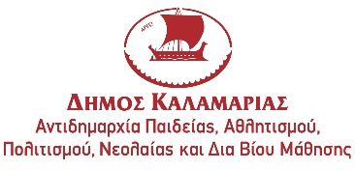

Παιδική Βιβλιοθήκη Συνοικισμού Καραμπουρνάκι
Ο δημιουργικός κόσμος των βιβλιοθηκών
… ΔΙΑΔΙΚΤΥΑΚΑ

τον Οκτώβριο2021!
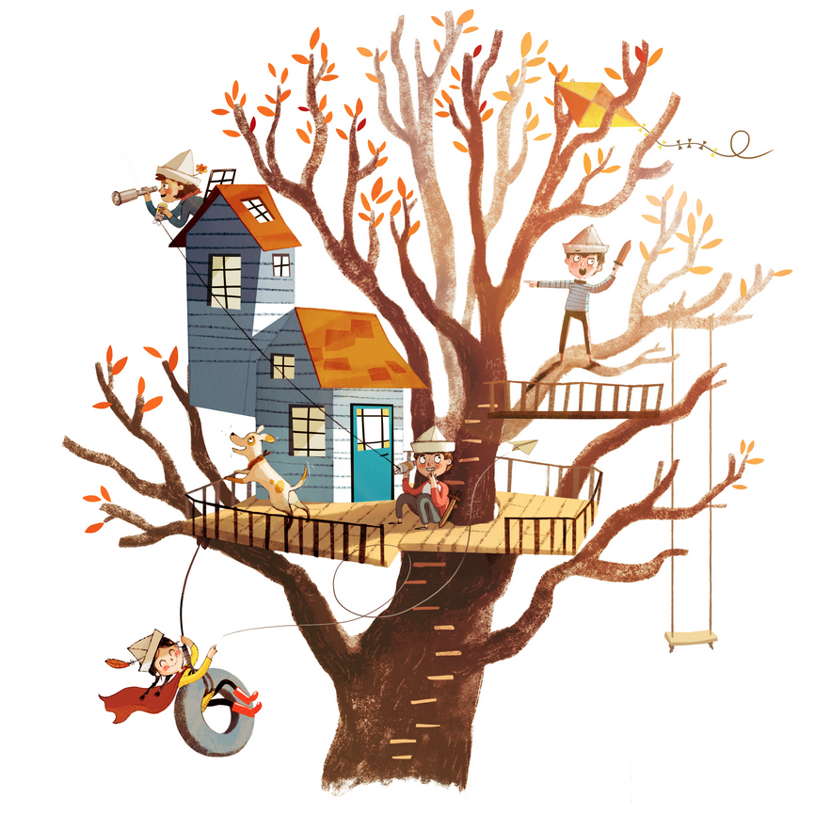
Μπορεί ο κορωνοϊός (COVID-19) να μη μας επιτρέπει να βρεθούμε φυσικά στο χώρο της βιβλιοθήκης όμως η τεχνολογία μας επιτρέπει να το κάνουμε διαδικτυακά.
Οι Βιβλιοθήκες της Καλαμαριάς έχουν σχεδιάσει μια σειρά δραστηριοτήτων για τα μέλη τους τις οποίες μπορούν να παρακολουθήσουν διαδικτυακά.

Η υλοποίηση των δραστηριοτήτων θα γίνεται με Zoom.
Οι βιβλιοθήκες δεν θα καταγράφουν την δραστηριότητα και θα δημοσιεύουν μόνο το παραγόμενο αποτέλεσμα των δραστηριοτήτων και φωτογραφίες χωρίς να φαίνονται τα πρόσωπα των παιδιών.
Η συμμετοχή στα εργαστήρια είναι δωρεάν, με προεγγραφή.
Οι προεγγραφές μπορούν να γίνουν συμπληρώνοντας την παρακάτω ηλεκτρονική φόρμα:
Πατήστε εδώ
Η δυνατότητα εγγραφής στα εργαστήρια λήγει την Πέμπτη 30 Σεπτεμβρίου , ώρα 12:00π.μ. Σε περίπτωση μεγάλου αριθμού αιτήσεων θα γίνει κλήρωση. Η ενημέρωση των αποτελεσμάτων της κλήρωσης θα γίνει ηλεκτρονικά και μόνο για όσους είναι επιτυχόντες στην κλήρωση.

Τρίτη 5/10, 12/10, 19/10, στις 6.00μ.μ.-7.00μ.μ.
(με τη χρήση της πλατφόρμας zoom έως 12 παιδιά)
«Παίζουμε…θέατρο;»
Θεατρικό παιχνίδι, ένα ταξίδι γεμάτο φαντασία, χρώμα, ενθουσιασμό.
Με την ηθοποιό-συγγραφέα Νίνα Φωτιάδου
Για παιδιά 4-6 ετών , με προεγγραφή για 3 συναντήσεις
Υλικά που θα χρειαστούμε: χρώματα, χαρτιά, κόλλα στικ, ψαλίδι

Τετάρτη 6/10, 13/10, 20/10, 3/11 στις 7μ.μ.-8μ.μ.
(με τη χρήση της πλατφόρμας zoom)
«Είμαι εδώ για σένα: σε ακούω και μου αρέσεις όπως είσαι»
Τέσσερις διαδικτυακές βιωματικές συναντήσεις με ενεργή συμμετοχή και παρουσία από όλα τα μέλη, με στόχο την εξερεύνηση της έννοιας της αποδοχής και της κατανόησης της συμβολής του γονεϊκού ρόλου στην ανάπτυξή της αυτοεκτίμησης του παιδιού.
Με την ψυχολόγο Δώρα Πανυτσίδου
Για γονείς παιδιών 4-12 ετών, με προεγγραφή σε 4 συναντήσεις

Πέμπτη 7/10, 14/10, 21/10, 4/11 στις 6.00μ.μ. – 7.00μ.μ.
(με τη χρήση της πλατφόρμας zoom)
«STEAM στη βιβλιοθήκη: μαγνήτες και μαγνητισμός!»
Ελάτε να εξερευνήσουμε τον κόσμο των Μαγνητών και τη σχέση τους με τον πλανήτη μας, τη Γη. Πώς συνδέονται; Πώς έχει εξελιχθεί η Γη με την πάροδο των χρόνων; Ετοιμαστείτε για μια μικρή δράση!

- Μελετώντας τους Μαγνήτες: ιδιότητες και χαρακτηριστικά
Υλικά: Μαγνήτες, τουβλάκι, μολύβι, ψαλίδι, συνδετήρας, βίδα, χάρακας, γόμα, πινέζα, χαρτί, νόμισμα.
- Η θεωρία του Big Bang: η εξέλιξη της δημιουργίας του κόσμου

- Πόσες δυνάμεις ασκούνται στη Γη;
Υλικά: Υδρόγειος σφαίρα, μαγνήτης, πλαστελίνη, ξυλομπογιές, χαρτί.

- Η γη ως μαγνήτης: το εσωτερικό της
Υλικά: τέμπερες, μαρκαδόροι, πλαστελίνη.

Με την νηπιαγωγό ειδικής αγωγής Ελένη Σαλαμάνη
Για παιδιά 6-8 ετών, με προεγγραφή σε 4 συναντήσεις

Παρασκευή 8/10, 15/10, 22/10, 29/10 στις 6 .00μ.μ. – 7.00μ.μ.
(με τη χρήση της πλατφόρμας zoom έως 12 παιδιά)

«Φθινοπωρινός Οκτώβρης στη βιβλιοθήκη!»

Με την συντηρήτρια έργων τέχνης Σταυρούλα Κωτούλα

Για παιδιά 6-9 ετών , με προεγγραφή σε 4 συναντήσεις

1 Κατασκευή χάρτινης ομπρέλας που ανοιγοκλείνει!
Σε όλους αρέσουν οι δακτυλόκουκλες! Φτιάχνουμε τις δικές μας από απλά υλικά!

Υλικά που θα χρειαστούμε: 1 χαρτόνι Α4 σε ότι χρώμα θέλετε, ένα απλό χαρτί Α4 της φωτοτυπίας (σε ότι χρώμα έχετε), ένα ξυλοσουβλάκι, ψαλίδι, μολύβι, κόλλα στικ.

2. «Μυστήριο στη βιβλιοποντικοθήκη»
Το ωραίο βιβλίο του Βαγγέλη Ηλιόπουλου «Μυστήριο στη βιβλιοποντικοθήκη» είναι σκέτη έμπνευση ! Γι’ αυτό και μείς θα κατασκευάσουμε τη βιβλιοθήκη και τους παραπονεμένους ήρωες των βιβλίων που έχουν καιρό να δανειστούν.

Υλικά που θα χρειαστούμε:
Για τη βιβλιοθήκη χρειαζόμαστε ένα κουτί παπουτσιών, κόλλα στικ, ψαλίδι, χαρτί περιτυλίγματος και μερικά από τα βιβλία που έχετε στο σπίτι!!
Για τους ήρωες χρειάζεται ψαλίδι κόλλα στικ και ένα ή δυο χρωματιστά χαρτόνια.

3. Ένα ευφάνταστο μόμπιλε με φύλλα!

Υλικά που θα χρειαστούμε: διάφορα χαρτόνια ή χαρτιά που έχετε στο σπίτι, ψαλίδι,μολύβι, κόλλα στικ ή σελοτέιπ και νήμα σαν αυτό που πλέκουμε κασκόλ.
4. Κατασκευή μάσκας Χάλοουϊν και νυχτερίδας

Υλικά που θα χρειαστούμε:
Για τη μάσκα: ένα χαρτόνι, ψαλίδι, κόλλα στικ, μολύβι κι ένα μαρκαδόρο σε μαύρο χρώμα.
Για τη νυχτερίδα: ένα ρολό από χαρτί υγείας και ένα μαύρο χαρτόνι Α4.

Σάββατο 1/10, 8/10, 15/10, 22/10, 29/10 στις 10.30π.μ. – 11.30μ.μ.
(με τη χρήση της πλατφόρμας zoom)
«Η τάξη…αλλιώς! Διαδικτυακή λέσχη ανάγνωσης»
Ελάτε να γνωρίσετε τη δεσποινίς Σαρλότ ή αλλιώς «σκουπόξυλο» και τον κύριο Νταβίντ γνωστό ως «τυφλοπόντικα». Τί δουλειά έχουν σε μια τάξη;

Με την Μυρσίνη Μπεζουργιάννη
Για παιδιά από 6-8 ετών, με προεγγραφή

Παιδική Βιβλιοθήκη Συνοικισμού Καραμπουρνάκι
Κούσκουρα 32
Τηλ.2310421752
e-mail: karablib@gmail.com
fb: https://www.facebook.com/Karabournaki
Για περισσότερες πληροφορίες σχετικά με τα διαδικτυακά προγράμματα που θα πραγματοποιηθούν και από τις υπόλοιπες Βιβλιοθήκες του Δήμου Καλαμαριάς, μπορείτε να ανατρέξετε στη σελίδα: https://lib.kalamaria.gr/

